- 如何提升生成式AI的準確率，第一種是使用某些特定的Prompt EX:請一步步做思考並解釋思考過程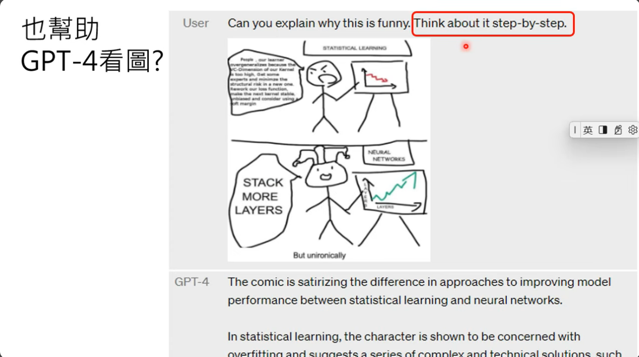
- 可以直接問AI有甚麼Prompt可以更多提升正確率
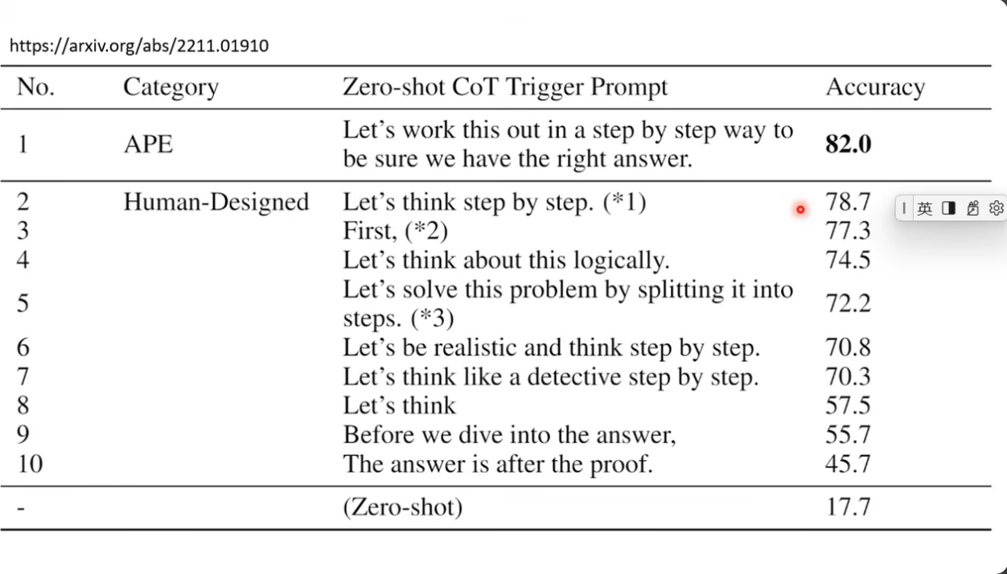

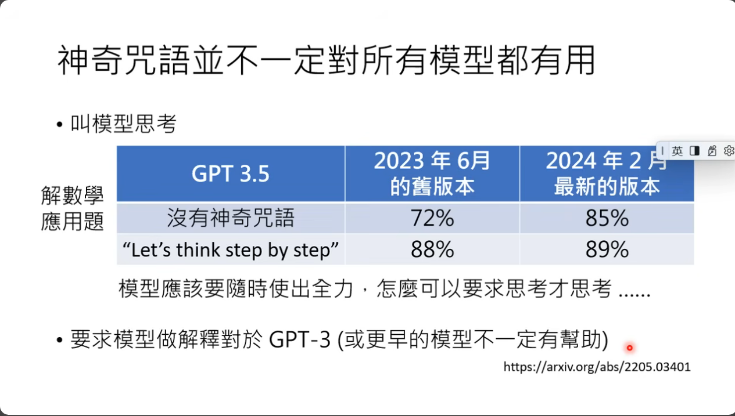
- 可以給AI前提或是直接提供範例，但AI不一定會讀懂範例，可能會需要一些提示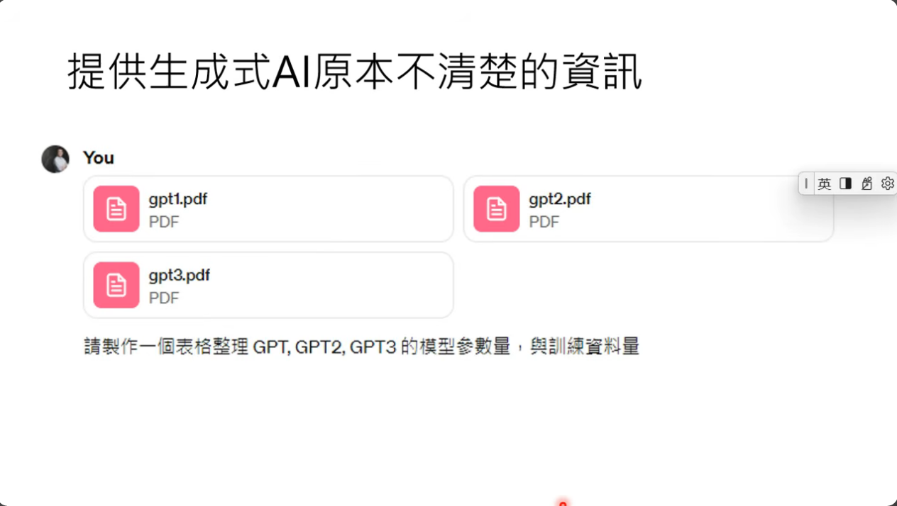
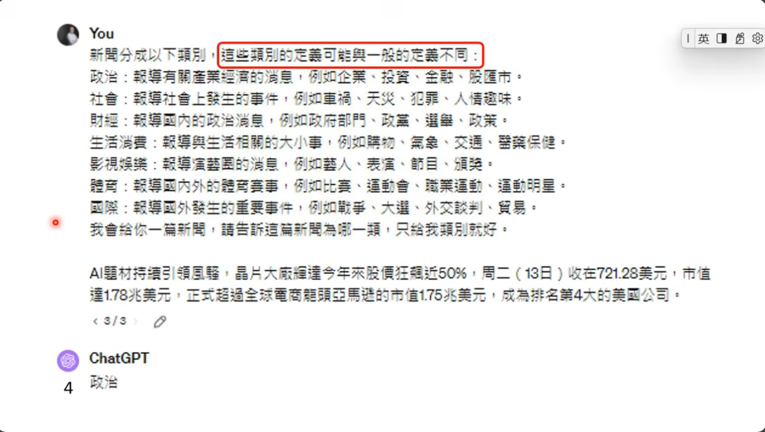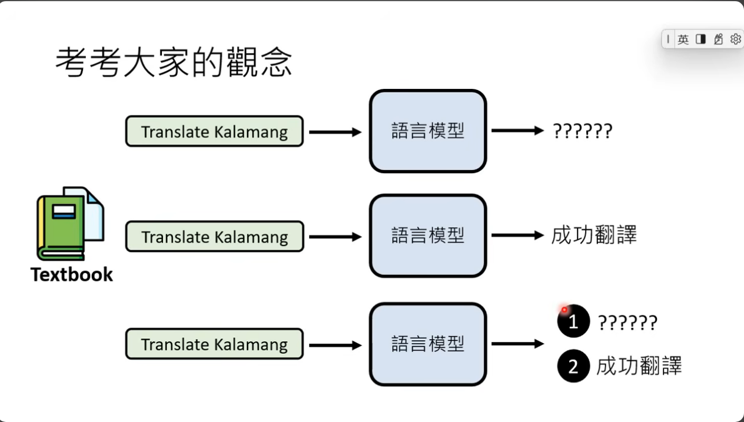

- 答案是1

